**Thema: Het circus**

**het gewicht:** hoe zwaar iets is.

**licht:** wat licht is, heeft weinig gewicht.

**zwaar:** wat zwaar is, heeft veel gewicht.

**Gewicht**

**zwaar**

*de steen*

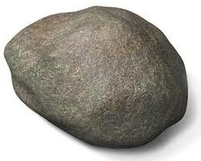

*de veer*

[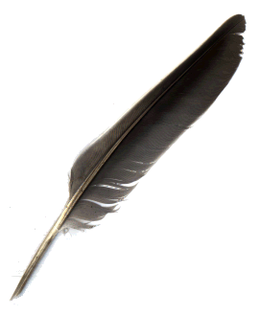](http://www.google.nl/url?sa=i&source=images&cd=&cad=rja&docid=7M_9d0-4M2NsYM&tbnid=8aJoCoSBaqJ2iM:&ved=&url=http%3A%2F%2Fthetruthsofar.wordpress.com%2F2011%2F11%2Fpage%2F2%2F&ei=ld4FUbrXIqad0AXa74GgDw&psig=AFQjCNEDwKQf985agGel82LkjIY8ZCCI9Q&ust=1359425557594604)

**licht**